 

*Circuits du mois de Juillet* ***2023***

**Mercredi et Samedi :**

**Départ 1er groupe à 08H00 de *la place du Bastion***

***Départ 2èm groupe à 08H30 de la place du Bastion***

***Le dimanche: Départ à 9 heures.***

**+**

|  |
| --- |
|  |

|  |  |  |  |  |
| --- | --- | --- | --- | --- |
| **Dim 2 juil** | **Randonnée des Petits Chênes** | **Ornezan - Amicale cyclotouriste ornézanaise** |  | **route/VTT/marche** |

**Mardi 4 Juillet Arrivée du tour de France à Nogaro**

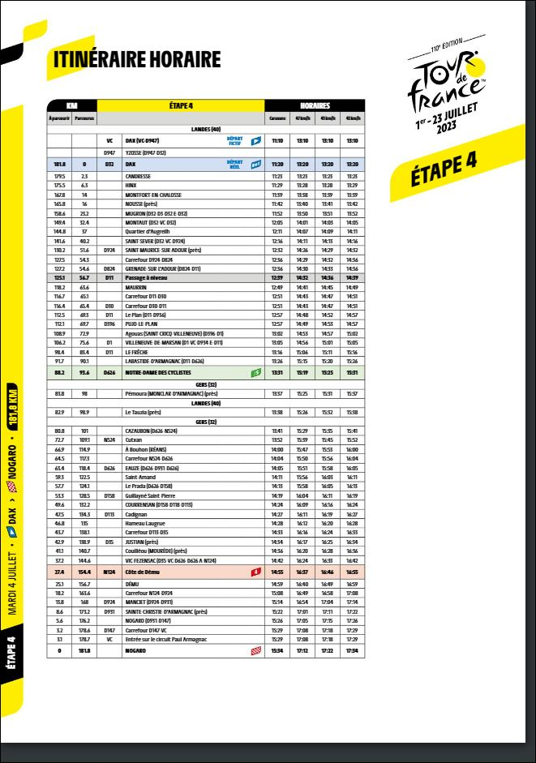

**SAMEDI 08 JUILLET  : Journée portes ouvertes à la cave Coopérative** **de Lectoure**

**pour la fête de la zone**

Ronde de la cave : départ devant la cave – rdv 08h30

Café et apéritif offerts

Deux circuits : 44km et 55km

[Lectoure - Petit circuit de la cave 2023 | OpenRunner](https://www.openrunner.com/route-details/17068560)

[Lectoure - grand circuit de la cave | OpenRunner](https://www.openrunner.com/route-details/17068698)

**Semaine du 3 au 09 Juillet 2023**

**075 –1039** <http://www.openrunner.com/index.php?id=7594418>

**Lectoure ; Terraube ; Mas d’Auvignon ; St Puy ; D42 ; D142 ; Valence s/Baïse ;**

**Abbaye de Flaran ; D 142 Cassaigne ; D142 direction Larresingle ; Arrêt pont de**

**Lartigues ; Vers D15 direction Condom ; Traversée de Condom ; D931 direction**

**Ligardes ; La Romieu ; Larroque-Engalin ; Route de Nérac ; Lectoure.**



**058–759**  <https://www.openrunner.com/r/8835173>

**Lectoure ; Terraube ; Mas d’Auvignon ; Caussens ; traversée de Caussens ; à Droite**

**D204 ; D41 La Romieu ; Larroque-Engalin; D266, Heuguère, La Hillère, Route de**

**Nérac ; Lectoure.**



**Semaine du 10 au 16 Juillet 2023**

**084-734** <http://www.openrunner.com/index.php?id=1049679>

**Lectoure ; Tané ; Castelnau d’Arbieu ; St Clar ; Mauroux ; St Martin de las**

**Aoumettes ; D 13 Vers Montgaillard puis D 89 à gauche vers Auvillar ; Bas de**

**Bardigues ; Auvillar ; O. de St Loup ; Mansonville ; Peyrecave ; Miradoux par les**

**silos ; Castet-Arrouy ; Lectoure.**



­­**067-668** <http://www.openrunner.com/index.php?id=7593884>

**Lectoure ; Tané ; Castelnau d’Arbieu ; St Clar ; Bas de Gramont ; Mansonville ; D953**

**vers St Antoine ; Peyrecave ; Miradoux par les silos ; Castet-Arrouy ; Lectoure.**



|  |  |  |  |  |
| --- | --- | --- | --- | --- |
| **Dim 23 juil** | **Rendez-Vous Pyrénéen, Souvenir Michel Barrière** | **CODEP32** | **Les Baronnies** | **route/VTT/Marche Concentration** |

**Semaine du 17 au 23 Juillet 2023**

**091-760** <http://www.openrunner.com/index.php?id=572138>

**Lectoure ; Terraube ; St Puy ; Valence/Baïse ; Beaucaire ; Pléhaut ; Jégun ;**

**Lavardens ; Vers Roquefort à Gauche Puységur ; Montestruc ; Céran ; La Pachère ;**

**Aurenque ; Lectoure.**



**059–760** <http://www.openrunner.com/index.php?id=7589882>

**Lectoure ; Terraube ; Mas-d’auvigon ; St Puy ; Cézan ; Réjaumont ;**

**Fleurance ; Aurenque ; Lectoure.**



**Semaine du 24 Juillet au 30Juillet 2022**

***056-750***

***Lectoure; route de Tané, route de Miradoux, Castet-Arrouy, Après le pont sortie vc***

***tout droit, X traverser D953 vc tout droit, X D40 à gauche, x 1,2 km à droite,***

***traverser l’Arrats au Moulin, X D88 à gauche, croisement bas de La Chapelle à droite***

***D86E, La Chapelle, x D11 à droite vers Poupas, X D25 à droite Marsac, Gramont par***

***Château, St Clar, route de Lectoure, x vc à gauche Moulin de Rochegude, x vc tout droit***

***route de Tané, Lectoure.***



***081-1019***

***Lectoure; route de Tané, route de Miradoux, Castet-Arrouy, Après le pont sortie vc***

***tout droit, X traverser D953 vc tout droit, X D40 à gauche, x 1,2 km à droite,***

***traverser l’Arrats au Moulin, X D88 à gauche, croisement bas de La Chapelle tout droit***

***D953, bas de Mansonville tout droit, croisement ST Loup à droite D12, Auvilar, x droite***

***Direction Bardigues, La Chapelle, Poupas, Marsac, Gramont par Château, St Clar, route de***

***Lectoure, x vc à gauche Moulin de Rochegude, x vc tout droit route de Tané, Lectoure.***



|  |  |  |  |  |  |  |  |  |  |  |  |  |  |  |
| --- | --- | --- | --- | --- | --- | --- | --- | --- | --- | --- | --- | --- | --- | --- |
| |  |  |  |  |  | | --- | --- | --- | --- | --- | | **sam 1er au 08 juillet** | **Semaine Européenne de cyclotourisme** |  |  | **à Plasencia (Espagne)** | | **dim 23 juillet au dim 30 juillet** | **Semaine Fédérale de Cyclotourisme** |  |  | **à Pont-à-Mousson (54)** | |  |  |  |  |
|  |  |  |  |  |

B.P